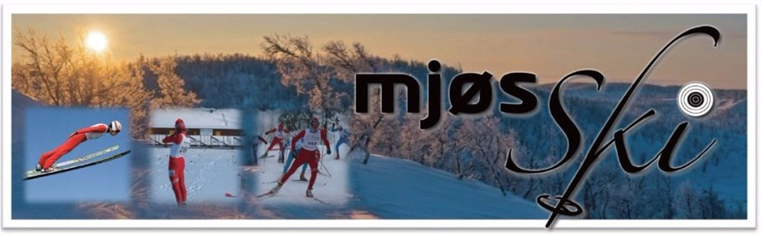
INVITASJON SKISKYTTERSKOLE 2017/2018

MjøsSki har gleden av å invitere til skiskytterskole på Veldre Sag.
I år består skiskytterskolen av èn kveld med teori etterfulgt av 9 kvelder med skytetrening.
Teori mandag 27.nov kl. 17-19 i kafeen (sagstua) på Veldre Sag.
Praktisk trening mandager kl. 17.45- 19.30 i uke 49, 50, 51, 2, 3, 4, 5, 6 og 7.

Alle som er født i 2009, eller før, kan delta.
PRIS: 800kr. (Dekker skudd, leie av våpen og kursmateriell)
Påmelding til terese78@online.no innen 20.nov. Noter deltagers navn og fødselsnummer, samt mail og telefonnummer til foresatte. På grunn av begrenset antall plasser, gjelder «første-mann-til-mølla» prinsippet. Bekreftelse på plass vil bli gitt fortløpende.
Det er viktig at minst en foresatt er tilstede under hele skiskytterskolen. Dette gjelder også på treninger og renn senere. Dette er nødvendig for å ivareta sikkerheten. For å delta videre etter endt skole, kreves medlemskap i MjøsSki.

Eventuelle spørsmål kan rettes til sportslig leder Terese Syljuåsen på tlf: 98677349.

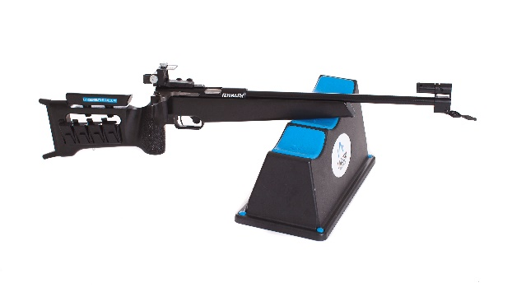
Mvh
Skiskytterutvalget i MjøsSki

